CA-IS37xx在USB中应用方案
目录
1 CA-IS37xx在USB中应用方案 2

CA-IS37xx在USB中应用方案
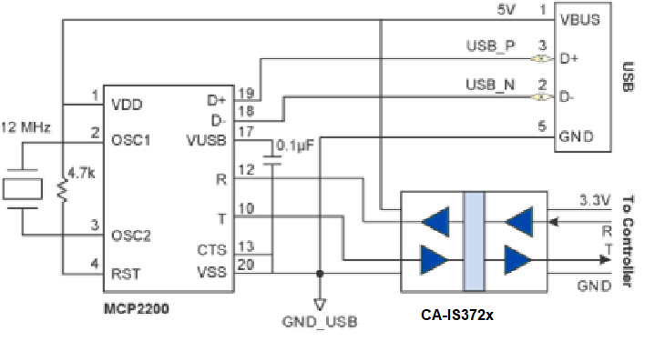
芯片MCP2200是一个USB2.0到UART的协议转换器。CA-IS37XX系列是同类产品中最好的双向隔离器，具有显著的抖动性能，传输延迟比较低。耐压性能比较好

